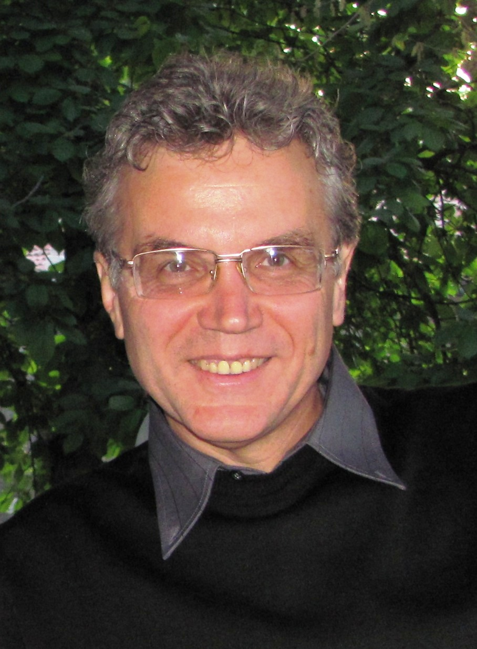
Европейски формат на автобиография

ЛИЧНА ИНФОРМАЦИЯ

Име |  | Методий Иванов Ангелов
Адрес |  | ул. Кольо Фичето № 4, Пловдив 4003, България
Телефон |  | 00359 (0) 889 331 351
Факс |  | - - -
E-mail |  | metodiy_angelov@abv.bg

Националност |  | българска

Дата на раждане |  | 24 март 1958г.

ТРУДОВ СТАЖ

• Дати (от-до)  • Име и адрес на работодателя  • Вид на дейността или сферата на работа |  | - януари 1987 до 2011г.  ПУ “Паисий Хилендарски”, Педагогически факултет, катедра “Естетическо възпитание”  гр. Пловдив, бул. “България” № 236  Преподавател във Висше учебно заведение. Назначен за асистент съгласно решение на факултетния съвет на Педагогическия факултет с протокол № 29/15.12.1989 год.
• Заемана длъжност  • Основни дейности и отговорности |  | Понастоящем главен асистент, доктор в Педагогическия факултет.  Аудиторна преподавателска дейност:  В периода 1988 до 2011 год. разработва и актуализира учебни програми и води лекционни курсове, семинарни, практически упражнения и хоспитиране със студенти, свързани с теорията и методиката на обучението по изобразително изкуство. От 2008 г. води лекции и упражнения по Пластична анатомия и Декоративни изкуства със студентите от специалността ПОИИ.  От 2003 г. до момента разработва учебни програми и води лекции, семинарни и практически упражнения и по учебни дисциплини в областта на религиозното възпитание за педагози. От 2011 води лекционен курс по Методика на обучението по религия и хоспетиране в специалност „Теология” при философско-историческия факултет.  От м. декември 2011г. е прехвърлен със заповед на Ректора към катедра „Теология” при Философско-историческия факултет.  Извънаудиторна работа със студентите  Извеждане на летни практики за специализация “Изобразително изкуство” в специалността НУП и НУПсЧЕ от 1992 до 1999 г.; след 2009г. извеждане на летни и педагогическите практики със студенти от специалност ПОИИ.  От 2011 извеждане на педагогическите практики със студентите от специалността „Теология”.  Ръководене на курсови и дипломни работи в бакалавърска и магистърска степени.  Рецензии на дипломни работи.  Участие в комисии по кандидатстудентските изпити  Научна дейност  23 научни публикации от участие в национални и международни конференции по въпроси в сферата на теорията и методиката на обучението по изобразително изкуство и по въпроси, посветени на религиозното и на нравственото възпитание.  2 студии в сборници, посветени на теорията и методиката на изобразителното изкуство.  Съавтор на „Книга за учителя” и Учебно помагало за кръжок „Биоразнообразие и творчество” в Началното училище.  Художествена дейност  Участия в национални, окръжни и международни изложби с графика и живопис; самостоятелна изложба в Балабановата къща, Стария град, Пловдив.  Проектиране и изпълнение на стенописи (включително два параклиса в и около Пловдив).  Рисува икони.  Участия в художествени изложби на направление “Изобразително изкуство” при катедра “Естетическо възпитание”, както и самостоятелна изложба в Пловдивския университет през 1997 год.  Подпомагане и участие в студентски художествени инициативи.  - януари 1984 до януари 1987  Самостоятелна художествена практика  Работи и изпълнява и художествени поръчки на свободна практика като художник на свободна практика – проектира десени на тъкани, графично оформление и дизайн, автор на два рекламни анимационни филма (сценарий, режисура и художник), работи в сферата на визуалната реклама.  От 1996 до 2003 проектира и изпълнява поръчки за художествено-декоративна украса и стенопис. Негови работи има в хотелите от веригата “Виктория” в Боровец и Несебър (четири звезди), ресторант “Корията” – София (четири звезди), ресторант “Пълдин” – Пловдив (пет звезди);  Проектиране и изписване на параклис “Св. Богородица” в комплекс “Старият град” в Пловдив, както и стенописна украса в частни домове.  - септември 1984 до юни 1986  Средно специално художествено училище “Цанко Лавренов” – гр. Пловдив  Преподавател  Преподава на хонорар при пълен норматив “Композиция” и “Вечерен акт”  - януари 1984 до декември 1985  “Вторични метали” – гр. Пловдив  Художник – отговарящ по украсата и художественото оформление на предприятието – проектиране и изпълнение.  - март 1983 до декември 1983  ОП “Битова тъкан” – гр. Пловдив  Дизайнер (десенатор) на текстилни изделия  Проектиране на модели и десени за текстилни изделия; маркетингови проучвания на естетическото търсене на пазара на текстилни изделия; подготовка за търговски договаряния.

ОБРАЗОВАНИЕ И ОБУЧЕНИЕ
• Дати (от-до)  • Име и вид на обучаващата или образователната организация  • Основни предмети/застъпени професионални умения  • Наименование на придобитата квалификация |  | - 2005 - 2009г. - докторантура на самостоятелна подготовка  ПУ „Паисий Хилендарски”  Дисертационен труд на тема: „Религиозността като фактор за нравствено възпитание на личността"  Ключови думи: нравствено възпитание, религиозно възпитание, сравнително религиознание, християнска етика, психология на религията.  Положени изпити по: Догматично богословие, Теория на възпитанието, Дидактика, Философия на образованието, История на педагогиката, История на българското образование.  Доктор - по педагогика  2008 - 2009г. - участва в национален проект за професионална квалификация по интеркултурно образование на университетски преподаватели, експерти от РИО на МОН, директори на училища и учители”, финансиран от Европейския социален фонд, приключил с успешно дипломиране.  2007 и 2008г. - участва в два последователни ускорени курса по английски език, сертификат за нивото Intermediate Level.  юни 2005г. - образователен семинар за обществените дарителски фондове на американската агенция за международно развитие – в гр. Хисар.  1989г. - ускорен курс по английски език с пет месечен срок на обучение с „откъсване от производство” и свидетелство за степента Pre-intermediate Level.  1978 – 1984г. - курсове по международния език Есперанто и получен диплом № 394 от 20.08.1984 г. за висшата 3-та степен за владеене на езика.  1983г. – дипломиран магистър, художник, специалност „графика”  1977 до 1983 г. – висше образование - следва в Художествена академия “Николай Павлович”, гр. София  1973 до 1976г. - средно образование - СОУ „Патриарх Евтимий”, Пловдив (бивше ОСПГ “Лиляна Димитрова” – гр. Пловдив)  1973г. - завършва основно образование в 42-ро СОУ “Никола Вапцаров” – гр. Пловдив
МАЙЧИН ЕЗИК |  | български
ДРУГИ ЕЗИЦИ
 |  | [АНГЛИЙСКИ] | [РУСКИ] | [ЕСПЕРАНТО]
• Четене |  | Много добро | Отлично | Отлично
• Писане |  | Добро | Отлично | Отлично
• Разговор |  | Добро | Добро | Добро
ОРГАНИЗАЦИОННИ УМЕНИЯ И КОМПЕТЕНЦИИ  Координация, управление и адмистрация на хора, проекти и бюджети в професионалната среда или в областта на културата и спорта) у дома и др. |  | В периода 1983-1986 – зам. председател на Националния младежки есперантски съюз;  1992-2007 – председател на благотворителна фондация „Култура, изкуство, деца”  2006- 2011 – материално отговорно лице на кат. „Естетическо възпитание”
ТЕХНИЧЕСКИ УМЕНИЯ И КОМПЕТЕНЦИИ  Работа с компютри, със специфично оборудване и др. |  | Ползва компютърни програми Word, PowerPoint, Internet, основни познания от  Excel, SPSS, Corel Draw.  Умения за работа с полупрофесионален фотоапарат Canon.  Управление на автомобил.
УЧАСТИЯ В ПРОЕКТИ  - Изследователски и образователни  - Позиция в проекта |  | 1987 - 1989 г. - Участие като член в проект на група за “Лазерни източници и технологии” към ПУ ”Паисий Хилендарски”. „Гравиране с СО2 лазери”; Дизайнер на технически изделия и силикатни форми. Участие в научни дейности по разработка на технология за гравиране като експерт.  2007 - Участие в проект по НИС към ПУ „Паисий Хилендарски”: „Приложение на компютърни рисувателни програми в обучението на студентите по изобразително изкуство”. Научни дейности, ръководител на студенти.  2008-2009 - Национален проект „Извънкласни дейности за развиване на екологично съзнание, творчески умения и широка природозащитна култура у ученици в Пловдивска, Бургаска и Благоевградска област”, одобрен от Министерство на образованието и науката и финансиран от Европейския социален фонд по Оперативна програма „Развитие на човешките ресурси”. В проекта участва като експерт и изпълнител на научни и образователни дейности.  2008-2009 - Национален проект „Професионална квалификация по интеркултурно образование на университетски преподаватели, експерти от РИО на МОН, директори на училища и учители”, финансиран от Европейския социален фонд,. В проекта участва като обучаван и като изпълнител по научно-изследователски и образователни дейности. Проекта завършва с научна статия, издадена в сборник.  Участие в Международен проект „Педагогически средства за възпитаване на толерантност и интергиране на различните деца” – „Светът е за всички” , 2009 -2010 – научно-изследователски дейности и художник-илюстратор на дидактични материали.

ДОПЪЛНИТЕЛНА ИНФОРМАЦИЯ |  | Практикува пешеходен планински туризъм. Водач на групи за пешеходен туризъм в планината (Централен Пирин и Рила – в периода 1985 - 2001).

ПРОФЕСИОНАЛНИ ОБЛАСТИ |  | Методика на обучението:  - по изобразително изкуство,  - по религия.  Теория на възпитанието:  - естетическо възпитание,  - нравствено и религиозно възпитание.  Изобразително изкуство (теоретично и практически)  - рисуване,  - иконопис,  - живопис,  - стенописи,  - декоративно изкуство,  - пластична анатомия,  - композиция.

